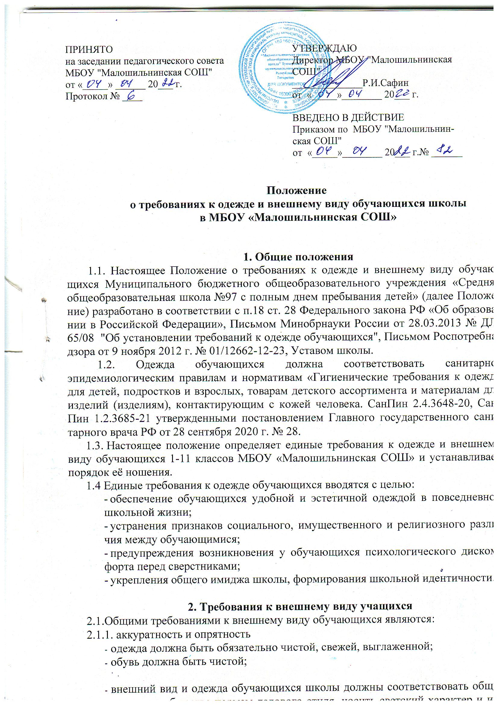

- в обществе нормам делового стиля, носить светский характер и исключать вызывающие детали (волосы, лицо и руки должны быть чистыми и ухоженными, используемые дезодорирующие средства должны иметь легкий и нейтральный запах).
2.1.2. сдержанность и умеренность при выборе одежды, обуви, использовании парфюмерных и косметических средств;
2.2. Все обучающиеся 1 - 11 классов должны иметь и пользоваться сменной обувью в течение всего учебного года.
2.3.Сменная обувь должна быть чистой и опрятной.
2.4. Стиль одежды - деловой, классический.
2.5. В МБОУ «Малошильнинская СОШ» устанавливаются следующие виды одежды и обуви обучающихся:
1) повседневная одежда и обувь (для занятий во время учебного процесса и внеурочной деятельности);
2) парадная одежда и обувь (в дни проведения праздников и торжественных линеек);
3) спортивная одежда и обувь (для занятий физической культурой и спортом).
2.6. Повседневная одежда и обувь обучающихся устанавливается в соответствии со следующими критериями:
2.6.1. 1-4 класс:
Девочки:
- школьное платье темно-синего цвета, черный фартук (ткань установленного образца) и туфли или сандалии.
Мальчики:
- деловой костюм классического покроя, серого или темно-синего цветов;
- рубашка однотонная белого, голубого, светло-сиреневого цветов и туфли или сандалии.
2.6.2. 5-11 класс:
Девушки:
- школьное платье темно-синего цвета, черный фартук, белый фартук для торжественных мероприятий (ткань установленного образца) и туфли (высота каблука не более 5 см),
- Юноши:
- деловой костюм классического покроя, серого или темно-синего цветов;
- рубашка однотонная белого, голубого, светло-сиреневого цветов, аксессуары (галстук, поясной ремень) и мужские туфли, галстуков единого цвета или рисунка; цвет носков определяется монохромно черным или темно-коричневым и его оттенками.
2.7. На доске объявлений школьного сайта размещается информация о разрешении в холодное время года ношения обучающимися однотонных (монохромных) джемперов и пуловеров серого цвета или его оттенков.
2.8. Устанавливается парадная одежда обучающихся:
- для мальчиков и юношей повседневная школьная одежды с обязательным ношением белой сорочки и галстука.
- для девочек и девушек повседневная школьная одежда с обязательным ношением белого фартука;
- у девочек начальной школы колготы должны быть белого цвета без рисунка или телесного цвета, у девушек средней и старшей школы – телесного цвета.
2.10. Спортивная форма предназначена для занятий физической культурой и спортом и состоит из:
- футболки одного цвета для каждого класса;
- спортивных шорт (цвет по усмотрению обучающегося) длиной не менее 15 см от шагового шва или спортивных брюк;
- спортивной обуви (кеды или кроссовки на белой подошве).
2.11. Волосы девушек должны быть собраны в аккуратную прическу (в столовую и на уроки девушки с распущенными волосами (длиной ниже плеч) не допускаются).
2.12. Волосы юношей должны быть чистыми, аккуратно подстриженными. Челка не должна закрывать глаза.
2.13.Педагогический состав работников школы должен показывать пример своим воспитанникам, выдерживать деловой стиль в своей повседневной одежде.

3. Виды одежды и проявления внешнего вида, запрещенные в школе
3.1. К деловому стилю одежды не относятся следующие виды:
3.1.1. одежды и обуви:
  - спортивная одежда (спортивный костюм или его детали);
  - джинсы или брюки клубного или спортивного покроя;
  - одежда для активного отдыха (шорты, толстовки, майки и футболки и т.п.);
  - пляжная одежда;
  - прозрачные платья, юбки и блузки, в том числе одежда с прозрачными вставками;
  - декольтированные платья и блузки;
  - платья, майки и блузки без рукавов (без пиджака или жакета);
  - мини-юбки (длина юбки выше 10 см от колена);
  - слишком короткие блузки, открывающие часть живота или спины;
  - одежда из кожи (кожзаменителя), плащевой ткани;
  - сильно облегающие (обтягивающие) фигуру брюки, платья, юбки;
  - спортивная обувь (в том числе для экстремальных видов спорта и развлечений);
  - пляжная обувь (шлепанцы и тапочки);
  - обувь в стиле “кантри” (казаки);
  - массивная обувь на толстой платформе;
  - вечерние туфли (с бантами, перьями, крупными стразами, яркой вышивкой, из блестящих тканей и т.п., высотой каблука более 5 см.);
  - высокие сапоги-ботфорты;
  - другие элементы одежды, не отнесенные этикетом к деловому стилю.
3.1.2. внешнего вида волос:
- окрашивание волос в неестественные или люминофорные оттенки;
3.1.3. макияжа и маникюра:
- маникюр экстравагантных тонов (синий, зеленый, черный и т. п.);
- маникюр с дизайном в ярких тонах (рисунки, стразы, клипсы);
- вечерние варианты макияжа с использованием ярких, насыщенных цветов;
3.1.4. украшений:
- массивные серьги, броши кулоны, кольца, цепи;
- пирсинг (нос, язык, брови, щеки, губы);
- аксессуары с символикой асоциальных неформальных молодежных объединений, а также пропагандирующие психоактивные вещества и противоправное поведение.

- Права и обязанности участников образовательного процесса
  - Работников школы:
4.1.1. Согласно Уставу школы утвердить Положение о требованиях к одежде и внешнему виду обучающихся.
4.1.2. Разместить Положение на официальном сайте школы.
4.1.3. Довести Положение до сведения всех работников школы.
4.1.4. Классным руководителям довести Положение до сведения обучающихся и их родителей (законных представителей).
4.1.5. Проводить дни специального контроля в школе по выполнению Положения.
4.2. Обучающихся:
4.2.1. Обучающийся имеет право выбирать школьную форму в соответствии с утвержденными требованиями и вариантами, установленными Уставом и данным Положением.
4.2.2. Обучающийся обязан носить повседневную школьную одежду в течение всего учебного года.
В учебном году могут вводиться дни свободного стиля одежды.
Дни свободного стиля одежды объявляются исключительно на сайте школы. Работники школы, в том числе классные руководители и учителя не могут вводить дни свободного стиля одежды, любое устное или письменное уведомление о введении дней свободного стиля одежды является нелегитимным (исключение: объявления на школьном сайте).
4.2.3. Обучающийся обязан заботиться о содержании школьной формы в чистоте, относиться к ней бережно. Обувь, отнесённую ко второй обучающиеся приносят с собой и уносят ежедневно. Одежду и обувь, отнесенную к спортивной форме обучающиеся приносят с собой (и уносят ее обратно домой) в дни проведения уроков физической культуры.
4.2.4. В дни проведения торжественных линеек, праздников или в других случаях обучающиеся надевают парадную одежду.
4.2.5. В исключительных случаях (похолодание) и при наличии специального объявления допускается ношение джемперов и пуловеров однотонных неярких оттенков.
4.2.6. Обучающийся обязан строго выполнять данное Положения в течение всего года.
4.3. Со стороны родителей:
4.3.1. Родители имеют право участвовать в выборе вариантов школьной формы
4.3.2. Родители обучающихся обязаны обеспечить своих детей одеждой, соответствующей требованиям Положения до начала учебного года, и делать это по мере необходимости, вплоть до окончания обучающимися школы.
4.3.3. Родители обязаны контролировать внешний вид обучающихся перед выходом ребенка в школу в строгом соответствии с требованиями Положения.
4.3.4. Выполнять данное Положение.

5. Меры административной ответственности
5.1. Данное Положение подлежит обязательному исполнению всеми участниками образовательного процесса (обучающимися, родителями и работниками) Школы №97.
5.2. Несоблюдение обучающимися данного Положения является нарушением Устава школы и Правил поведения для обучающихся.
5.3. В случае нарушения обучающимся данного положения классный руководитель ставит в известность об этом родителей обучающегося.
5.4. За нарушение данного Положения, Устава школы, обучающиеся могут быть подвергнуты дисциплинарной ответственности и общественному порицанию в соответствии с Уставом школы.
5.5. К обучающимся, не выполняющим Положения о требованиях к одежде и внешнему виду обучающихся школы, могут быть применены следующие меры воздействия:
5.5.1. Замечание классного руководителя и учителей.
5.5.2. Запись в дневнике о несоблюдении обучающимся настоящего Положения.
5.5.3. Запись фамилии обучающегося, не соблюдающего Положения в специальном журнале.
5.5.4. Приглашение обучающегося на заседание профилактического совета школы.
5.5.5. Приглашение обучающегося и его родителей на заседание профилактического совета школы в случае многократного и регулярного нарушения настоящего Положения.

